รายงานการปฏิบัติราชการประจำเดือน สายงานป้องกันปราบปราบ
รายงานการปฏิบัติราชการประจำเดือนธันวาคม
ประจำปีงบประมาณ พ.ศ. 2567
สถานีตำรวจภูธรคลองไผ่

2. งานป้องกันปราบปราบ
ช่วงวันที่ 1 ธ.ค.2566- 31 ธ.ค.2566 ร้อยเวร 2-0 สายตรวจรถยนต์ ได้ประชุมปล่อยแถววิเคราะห์อาชญากรรม ก่อนออกปฏิบัติหน้าที่ จำนวน……30…...ครั้ง
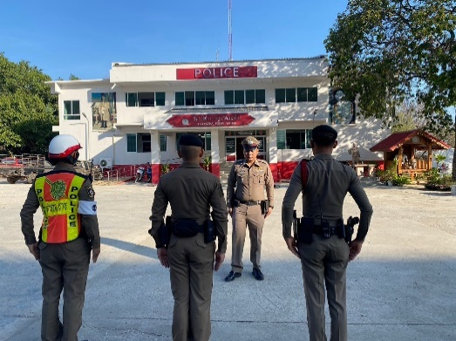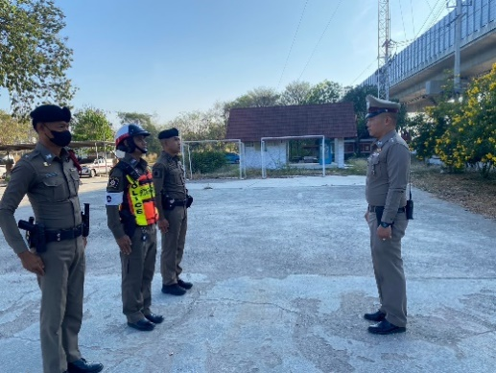

ช่วงวันที่ 1 ธ.ค.2566- 31 ธ.ค.2566 ร้อยเวร 2-0 สายตรวจรถยนต์ ได้มีการออกตรวจจุดเสี่ยง จุดล่อแหลมร้านสะดวกซื้อในพื้นที่ เพื่อป้องกันเหตุ สร้างความอุ่นใจ และรักษาความปลอดภัยให้แก่​​ประชาชน จำนวน……124…...ครั้ง
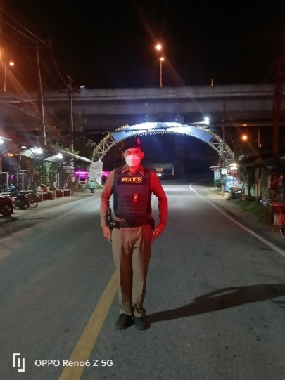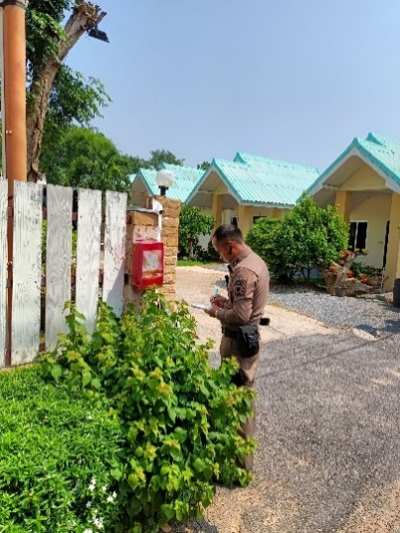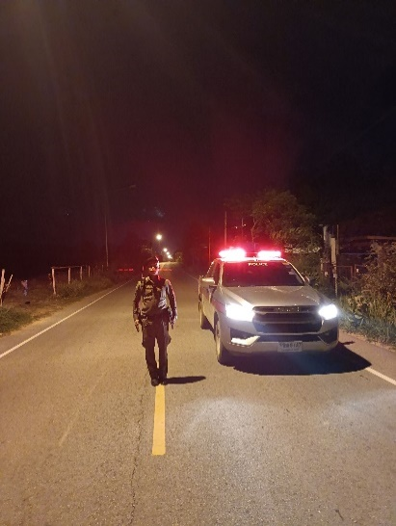

ช่วงวันที่ 1 ต.ค.2566- 31 ต.ค.2566 ร้อยเวร 2-0 สายตรวจรถยนต์ ได้มีการออกตรวจสถานที่ท่องเที่ยวบริเวณอ่างพักน้ำตอนบน เพื่อป้องกันเหตุ สร้างความอุ่นใจ และรักษาความปลอดภัยให้แก่​​นักท่องเที่ยวจำนวน……8…...ครั้ง
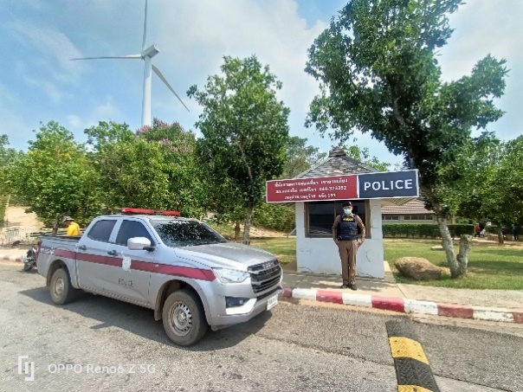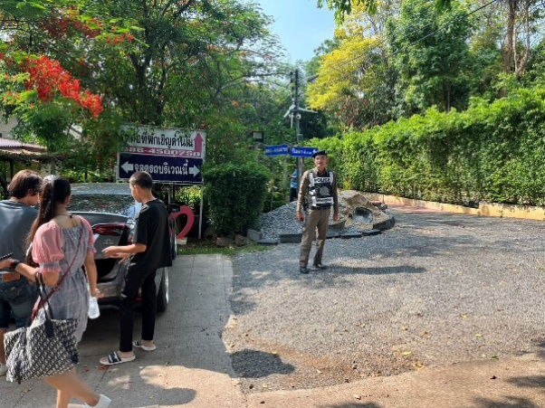

ช่วงวันที่ 1 ธ.ค.2566- 31 ธ.ค.2566 ร้อยเวร 2-0 สายตรวจรถยนต์ ได้ออกตรวจมัสยิดดารุ้ลอะมีน ม.10 ต.เขายายเที่ยงใต้ อ.สีคิ้ว จ.นครราชสีมา ตามมาตรการป้องกันเหตุด้านความมั่นคงของสำนักงานตำรวจแห่งชาติ จำนวน……90…...ครั้ง
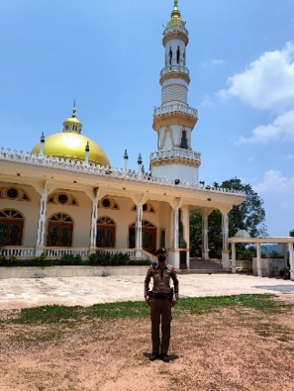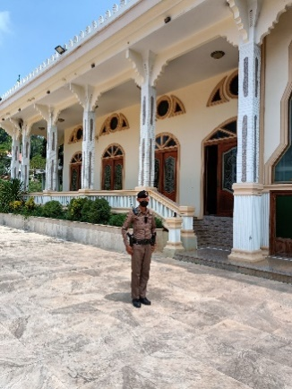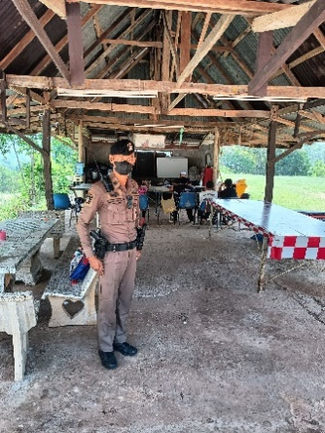

ช่วงวันที่ 1 ธ.ค.2566- 31 ธ.ค.2566 พ.ต.ท.สันต์นที กาญจนาภา สว.สภ.คลองไผ่ ได้มอบหมายให้ร้อยเวร 2-0 ปฏิบัติหน้าที่ หัวหน้าสายตรวจ ตั้งจุดตรวจยาเสพติด และจุดตรวจกวดขันวินัยจราจร รวมจำนวน ..13..ครั้ง
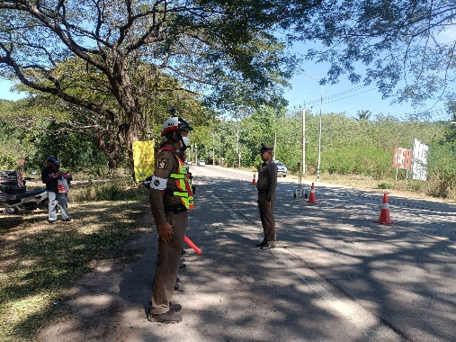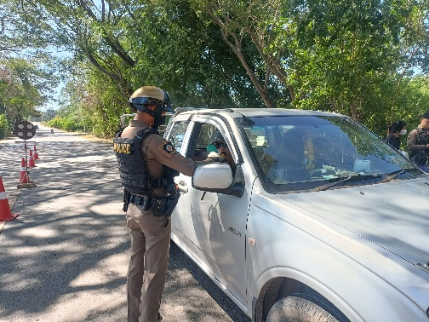

เมื่อวันที่ 22 ธ.ค.2566 เจ้าหน้าที่ตำรวจสายตรวจ สภ.คลองไผ่ สกัดจับเหตุรถบรรทุกเฉี่ยวชนแล้วหลบหนี ต.คลองไผ่ อ.สีคิ้ว จ.นครราชสีมา
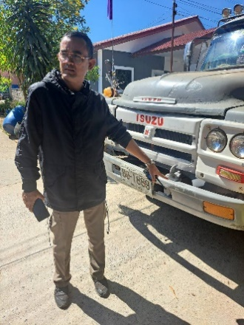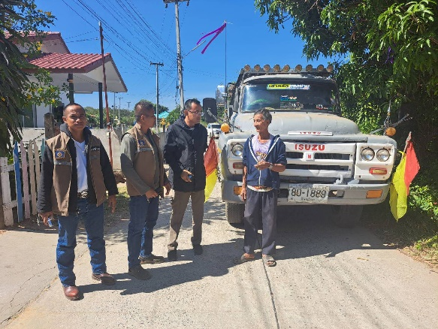

เมื่อวันที่ 25 ธ.ค.2566 พ.ต.ท.สันต์นที กาญจนาภา สว.สภ.คลองไผ่ พร้อมด้วย เจ้าหน้าที่ตำรวจสายตรวจ สภ.คลองไผ่ ติดตามตัวผู้ก่อเหตุขับรถส่งเสียงดัง ตามที่ได้รับแจ้งจากศูนย์วิทยุ 191 พร้อมผู้ปกครอง มาอบรมตักเตือน ไม่ให้กระทำการก่อความเดือนร้อนรำคาญแบบนี้อีก ณ สถานีตำรวจภูธรคลองไผ่
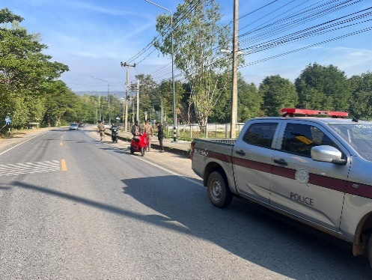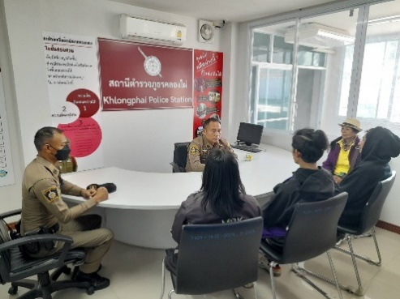

เมื่อวันที่ 27 ธ.ค.2566 พ.ต.ท.สันต์นที กาญจนาภา สว.สภ.คลองไผ่ พร้อมด้วย เจ้าหน้าที่ตำรวจสายตรวจ สภ.คลองไผ่ ชุดกู้ภัยฮุก 31 ปล่อยแถวระดมกวาดล้างอาชญากรรม ช่วงเทศกาลปีใหม่ 2567 ณ สถานีตำรวจภูธรคลองไผ่
